UNIVERSIDAD PERUANA UNIÓN
FACULTAD DE INGENIERÍA Y ARQUITECTURA
Escuela Académico Profesional de Ingeniería de Sistemas



PLAN DE TRATAMIENTO DE RIESGOS
SEGURIDAD DE LA INFORMACIÓN

Curso: Seguridad de la Información

RESPONSABLES:
Jose Samuel Turpo Cauna
Jhosef Anthony Quispe Huarilloclla
Yesenia Alejandra Gutierrez Anco
Joselyn Milagros Yucra Mamani

DOCENTE:
Ing. jorge Eddy Otazu Luque

Juliaca – 2026
Contenido
INTRODUCCIÓN 5
1.1. Reseña Histórica de la Empresa 5
1.2. Ubicación Geográfica 6
1.3. Locales, Filiales, Mapa de Lugares Geográficos 6
1.4. Logo (Análisis, Significado) 6
1.5. Número de Trabajadores 7
1.6. Razón Social y Jurídica 7
1.7. Mercado que Abastece 8
1.8. Principales Proveedores 8
1.9. Productos y Servicios Ofrecidos 8
2.1. Análisis de Visión, Misión y Valores 9
2.1.1. Visión 9
2.1.2. Misión 9
2.1.3. Valores Institucionales 9
2.2. Análisis de la Estructura Organizacional de la Empresa 10
2.2.1. Tipo de Departamentalización 10
2.2.2. Tipo de Estructura 10
2.2.3. Niveles Organizativos 10
2.3. Análisis de la Cultura Organizacional 11
2.3.1. Análisis Externo — SUNAFIL Puno 11
2.3.2. Análisis Interno — SUNAFIL Puno 11
2.4. Análisis del Manejo de la Calidad en la Organización 11
2.4.1. Sistemas de Calidad 11
2.4.2. Tecnologías para la Calidad 11
2.4.3. Cultura de Calidad 12
2.4.4. Evaluación y Mejora Continua 12
2.5. Análisis FODA — Análisis Interno (Fortalezas y Debilidades) 12
2.5.1. Cadena de Valor de Porter 12
2.5.2. Análisis AMOFHIT 14
2.5.3. EFI (Evaluación de Factores Internos) 15
2.6. Análisis FODA — Análisis Externo (Oportunidades y Amenazas) 15
2.6.1. Microentorno — 5 Fuerzas de Porter 15
2.6.2. Macroentorno — Análisis PESTEL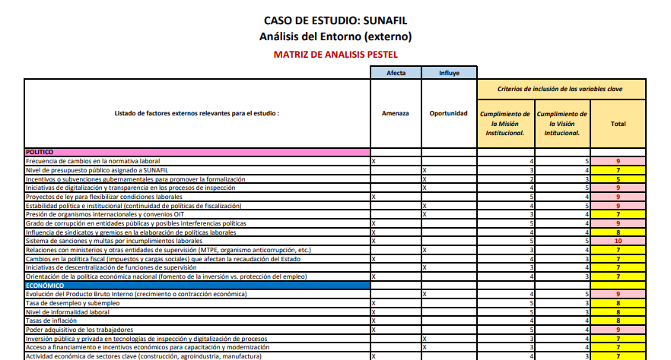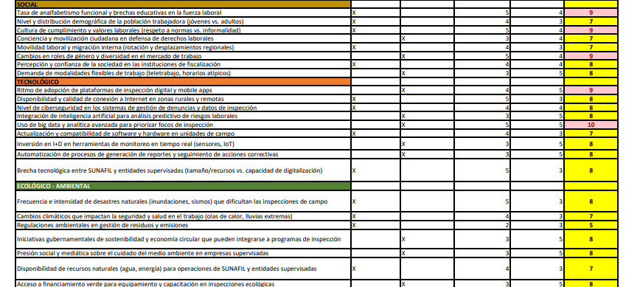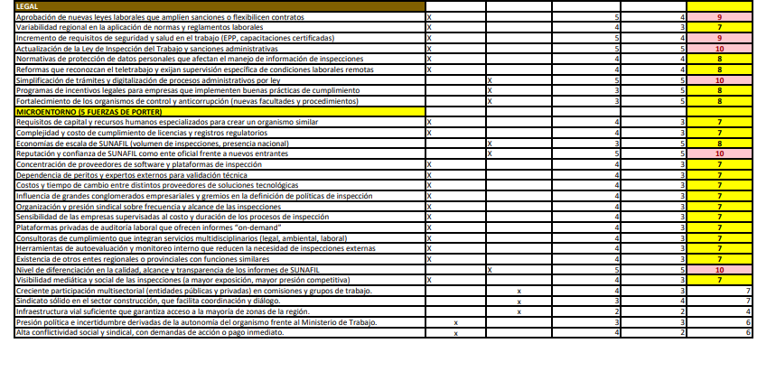 17
2.6.3. EFE (Evaluación de Factores Externos) 19
2.7. Análisis Cruce del FODA con el Análisis CAME 19
Estrategias FO (Fortalezas + Oportunidades) 19
Estrategias FA (Fortalezas + Amenazas) 20
Estrategias DA (Debilidades + Amenazas) 20
Estrategias DO (Debilidades + Oportunidades) 20
2.8. Mapa Estratégico 21
3.1. Categoría I — Información y Datos 22
3.2. Categoría II — Infraestructura 23
3.3. Categoría III — Recursos Humanos 24
3.4. Tabla Resumen Consolidada 24

INTRODUCCIÓN
La Superintendencia Nacional de Fiscalización Laboral (SUNAFIL) es una institución fundamental en el sistema laboral peruano, encargada de garantizar el cumplimiento de los derechos laborales y la mejora de las condiciones de trabajo en todo el territorio nacional.
Este análisis organizacional busca explorar las prácticas, estructuras y procesos de SUNAFIL, evaluando cómo se implementan en la realidad y proponiendo mejoras para optimizar su funcionamiento y cumplimiento de objetivos estratégicos.

1. ASPECTOS GENERALES DE LA ORGANIZACIÓN

1.1. Reseña Histórica de la Empresa
La Superintendencia Nacional de Fiscalización Laboral (SUNAFIL) fue creada mediante la Ley N.º 29981 el 15 de enero de 2013, y comenzó a operar oficialmente el 1 de abril de 2014 tras la transferencia de competencias del Ministerio de Trabajo y Promoción del Empleo, aprobada por Resolución Ministerial N.º 037-2014-TR. Esta entidad tiene a su cargo la supervisión del cumplimiento de la normativa laboral a nivel nacional, actuando como Autoridad Central y Ente Rector del Sistema de Inspección del Trabajo, en concordancia con los lineamientos del MTPE. SUNAFIL representa el compromiso del Estado Peruano de garantizar los derechos laborales y fomentar un entorno propicio para la formalización y productividad empresarial.
Para el desempeño de sus funciones, la SUNAFIL desarrolla tres líneas de actuación:
- PROMUEVE los derechos laborales y de seguridad y salud en el trabajo para mejorar las condiciones de empleo de los peruanos, a través de una cultura del cumplimiento.
- SUPERVISA las políticas, los procedimientos y criterios aplicados en la inspección laboral para que sea efectiva, eficiente, transparente y uniforme a nivel nacional.
- FISCALIZA a las empresas y sanciona a aquellas que no cumplen con los derechos de los trabajadores que se encuentran en el régimen laboral de la actividad privada.
SUNAFIL busca asegurar el cumplimiento de la normativa sociolaboral a través de un enfoque dual: coercitivo y preventivo. Por un lado, investiga infracciones, exige la restitución de derechos y sanciona a las empresas que incumplen. Sin embargo, su labor se ha centrado mayormente en empresas formales, lo que ha generado críticas. En respuesta, ha comenzado a desarrollar estrategias dirigidas también a sectores informales y vulnerables, apoyándose en nuevas tecnologías como el “Plan Cuadrante Inspectivo” para hacer las inspecciones más eficientes e inteligentes.
Por otro lado, SUNAFIL enfatiza un rol preventivo, buscando generar conciencia entre los empleadores mediante la visibilidad de las inspecciones y acciones educativas como charlas y asesorías. Su objetivo es que la información sea clara, accesible y útil para que empleadores y trabajadores conozcan sus derechos y deberes. En última instancia, se propone fomentar una cultura de cumplimiento basada en la convicción y no en el temor a sanciones, contribuyendo así a una fiscalización laboral más sostenible y efectiva.
Nota legal: Este enfoque preventivo fue reforzado por la Ley Nº 30222 (modificatoria de la Ley de SST) y el Decreto Supremo Nº 010-2014-TR.

1.2. Ubicación Geográfica
La SUNAFIL cuenta con presencia en diversas regiones del país a través de sus intendencias regionales.
- Domicilio Legal (Sede Central): Av. Salaverry 655 – Jesús María, Lima, Perú.
- Intendencia Regional Puno: Jr. 12 de Octubre Nº 267 – Puno, Perú.
Estas ubicaciones permiten cumplir con la misión de promover el cumplimiento de la normativa sociolaboral y garantizar condiciones dignas.
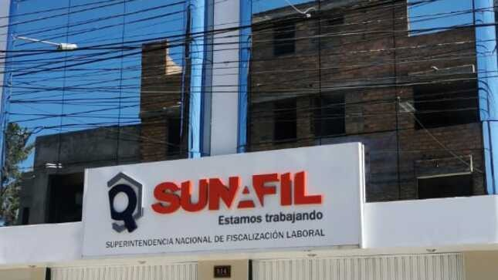

1.3. Locales, Filiales, Mapa de Lugares Geográficos
Al cierre del año 2024, SUNAFIL contaba con 26 Intendencias Regionales distribuidas estratégicamente en el territorio nacional, cubriendo los 24 departamentos del Perú. Además, cuenta con puntos de atención descentralizados en Plataformas MAC (Mejor Atención al Ciudadano), como en Juliaca.
Esto garantiza un servicio descentralizado, oportuno y eficiente, orientado a la promoción del trabajo decente, formalización y protección de derechos.

1.4. Logo (Análisis, Significado)
El logotipo de SUNAFIL fue concebido para reflejar la evolución hacia un organismo moderno, sólido y confiable.

Concepto y simbolismo: - La tuerca: Asociada al sector industrial y al esfuerzo constante por mejorar; representa la mística del trabajo bien hecho. - La lupa: Símbolo universal de inspección, análisis y detalle. - Se integran en un símbolo único (lupa enfocada sobre un documento).
Tipografía y estructura: Tipografía modificada de la familia Franklin Gothic Demi Cond. La letra “A” ha sido trabajada de manera sutil como “presente y ausente”. La composición evoca la bandera peruana.
Versiones: Logotipo oficial (piezas institucionales) y logotipo publicitario (campañas y piezas comunicacionales).
Colores institucionales: - Azul: Confianza, seriedad, profesionalismo. - Rojo: Dinamismo y fuerza. - Grises: Acento. - Blanco: Soporte visual/fondo.

1.5. Número de Trabajadores
A fines de 2024: - 855 inspectores operativos a nivel nacional (+86 incorporados en el año). - 81 plazas convocadas para supervisores. - 200 a 400 colaboradores de soporte administrativo (CAS y promoción interna). - En la sede Puno se cuenta con 4 inspectores. - Total estimado nacional: 1,000 a 1,300 personas entre Lima y las 26 intendencias.

1.6. Razón Social y Jurídica
Campo | Detalle
Denominación | Superintendencia Nacional de Fiscalización Laboral — SUNAFIL
Nombre Comercial | SUNAFIL
Tipo de Empresa | Instituciones Públicas
Domicilio Legal | Av. Salaverry 655 (Piso 2 - Ministerio de Trabajo) – Jesús María, Lima
Objeto Social | Supervisar y fiscalizar el cumplimiento de la normativa sociolaboral y de SST; orientar y promover formalización
Forma Jurídica | Organismo técnico especializado adscrito al MTPE, con personería jurídica de derecho público interno
RUC | 20555195444
Teléfono | (01) 390-2800

1.7. Mercado que Abastece
SUNAFIL está dirigida a trabajadores contratados bajo el régimen de la actividad privada (sector público y privado), empleadores y Población en Edad de Trabajar (PET).
Nro. | Indicador | Cifra | Fuente
1 | Trabajadores régimen privado en sector público | 169,039 | SERVIR 2022
2 | Trabajadores dependientes y autónomos actividad privada (PLAME) | 5,744,589 | INEI - ENAHO 2023
3 | Empleadores potencialmente fiscalizables (PLAME) | 373,181 | PLAME 2023
4 | Población en Edad de Trabajar (PET) | 25,989,308 | INEI - ENAHO 2023

1.8. Principales Proveedores
En el marco del Sistema Nacional de Abastecimiento y SEACE/OSCE, los principales proveedores de SUNAFIL incluyen:
- Bienes y servicios generales: Materiales de oficina, mobiliario, mantenimiento, transporte.
- Proveedores tecnológicos: Desarrollo, soporte y mantenimiento de SIIT, SINEL, Expediente Electrónico, hosting, servidores, telecomunicaciones, ciberseguridad.
- Formación y consultoría: Capacitaciones a inspectores, asesoría jurídica/técnica.
- Sistemas intergubernamentales: MEF y CEPLAN (SIAF, SIGA, SIPP).
- Proveedores responsables y fiscalmente cumplidos: Verificación de RUC y OSCE.

1.9. Productos y Servicios Ofrecidos
- Orientación en materia sociolaboral y SST eficaz: Acciones instructivas sobre rol inspectivo y normativo.
- Asistencia técnica en materia sociolaboral y SST oportuno a empleadores: Visitas especializadas con recomendaciones de subsanación.
- Espacios de diálogo laboral continuo para gremios y sindicatos: Espacios bipartitos de interacción.
- Atención de consultas laborales oportuna a la población en general: Solicitudes verbales o escritas especializadas.
- Promoción en materia sociolaboral y SST continua a PET: Sensibilización sobre derechos y normas.
- Atención de denuncias laborales a través del Módulo de Gestión de Cumplimiento (MGC): Gestión rápida vía cartas disuasivas sin necesidad de inspección física inicial.
- Fiscalización documental efectiva dirigida a empleadores: Verificación documental en empresas de alto riesgo.
- Actuación inspectiva de fiscalización oportuna dirigida a empleadores: Diligencias presenciales o virtuales previas al PAS.
- Procedimiento administrativo sancionador (PAS) oportuno: Instrucción, descargos y resolución sancionadora dentro de plazos.
- Gestión de cobranza eficaz de empleadores: Planeamiento y ejecución de cobranza de multas.

2. ANÁLISIS PLANEAMIENTO ESTRATÉGICO

2.1. Análisis de Visión, Misión y Valores

2.1.1. Visión
“Ciudadanía altamente empleable, protegida en sus derechos laborales, que se desenvuelve en un entorno que contribuye al desarrollo sostenible e inclusivo del país, el cual garantiza el empleo digno y productivo, la práctica de relaciones laborales armoniosas y de responsabilidad social.”

2.1.2. Misión
“Promover, supervisar y fiscalizar el cumplimiento de las normas sociolaborales y de seguridad y salud en el trabajo en los empleadores, en favor de las y los trabajadores del régimen de la actividad privada; mediante procesos de prevención y fiscalización oportunos, predictibles, continuos, innovadores, transparentes y desconcentrados, con una rectoría fortalecida del Sistema de Inspección del Trabajo para lograr condiciones de empleo decente y una cultura sostenible de cumplimiento normativo a nivel nacional.”

2.1.3. Valores Institucionales
- Conocimiento y competencia: Formación técnica y profesional para eficiencia.
- Honestidad e integridad: Verdad, ética y transparencia en el servicio público.
- Cortesía y respeto: Trato digno, cordial y empático al ciudadano.
- Objetividad, neutralidad y ecuanimidad: Decisiones justas e imparciales.
- Compromiso y responsabilidad: Cumplimiento puntual y eficiente orientado al bien común.
- Coherencia entre comportamiento personal y profesional: Congruencia dentro y fuera del entorno laboral.

2.2. Análisis de la Estructura Organizacional de la Empresa
El organigrama refleja una organización mixta, que combina departamentalización funcional y territorial, con niveles jerárquicos claros que van desde la definición de políticas hasta la ejecución operativa en todo el país.
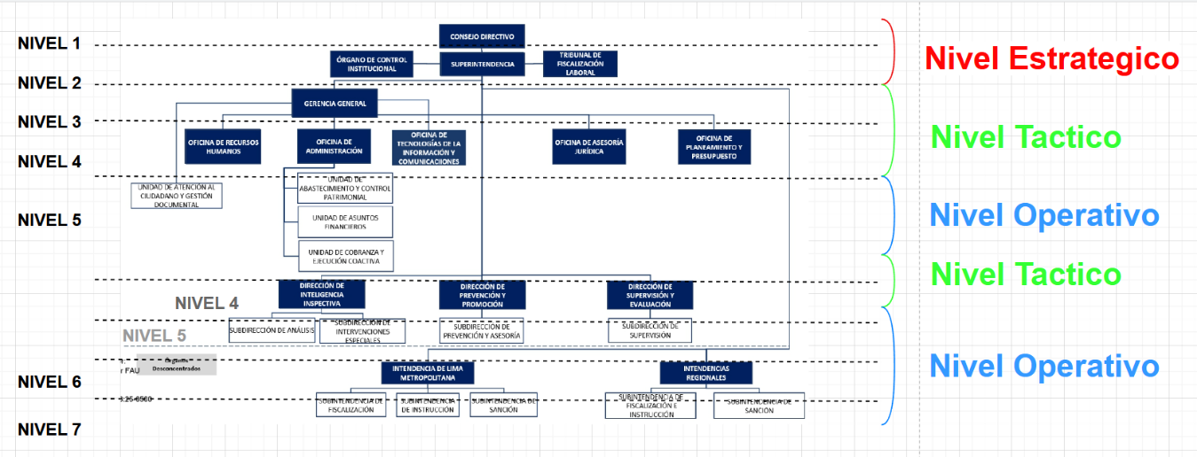

2.2.1. Tipo de Departamentalización
SUNAFIL adopta una departamentalización funcional en su nivel central y territorial/divisional en sus unidades desconcentradas:
- Funcional (central): Agrupación por áreas de soporte y direcciones técnicas.
- Territorial (descentralizado): Intendencias para adaptar la fiscalización a cada región.

2.2.2. Tipo de Estructura
La estructura organizacional de la SUNAFIL es de tipo vertical-mixta, ya que presenta una jerarquía claramente definida desde el Consejo Directivo, la Superintendencia, la Gerencia General, hasta las Oficinas, Direcciones y sus respectivas Unidades o Subdirecciones. Esta estructura combina la centralización estratégica en las oficinas de apoyo y direcciones técnicas del nivel central, con una descentralización operativa a través de las intendencias regionales, lo que permite una adecuada especialización de funciones y una coordinación eficiente entre los niveles nacional y territorial.

2.2.3. Niveles Organizativos
Nivel | Órganos Principales | Responsabilidades Clave
Estratégico | Consejo Directivo, Superintendencia, Órgano de Control Institucional, Tribunal de Fiscalización Laboral | Definición de políticas, lineamientos y marcos normativos; supervisión de la legalidad y uso de recursos
Táctico | Gerencia General, Oficinas de RR.HH., Administración, TIC, Jurídica, Planeamiento, Direcciones Técnicas | Traducción de políticas en planes y procedimientos; coordinación de áreas de soporte y fiscalización
Operativo | Unidades y Subdirecciones especializadas, Subintendencias de Fiscalización, Instrucción y Sanción (Lima y regiones) | Ejecución de inspecciones, promoción del cumplimiento normativo y aplicación de sanciones en el territorio

2.3. Análisis de la Cultura Organizacional

2.3.1. Análisis Externo — SUNAFIL Puno
- Percepción General del Clima y Cultura: Nivel de satisfacción bajo (54% clima, 53% cultura en encuesta 2024), entre las tres intendencias más bajas del país.
- Condiciones de Trabajo e Infraestructura: Preocupación por equipamiento, distribución de funciones y ambientes.
- Liderazgo, Reconocimiento y Relaciones: Oportunidades de mejora en resolución de conflictos, comunicación y mérito.
- Bienestar Laboral y Sentido de Pertenencia: Necesidad de equilibrio vida laboral/personal (actividades deportivas y autocuidado).
- Identidad Institucional y Compromiso: Disposición al cambio y orgullo por la labor inspectiva.

2.3.2. Análisis Interno — SUNAFIL Puno
- Valores: Integridad, Excelencia Técnica, Autonomía Responsable, Colaboración Interdisciplinaria, Orientación al Ciudadano-Trabajador.
- Estilo de Trabajo: Entorno formal pero operativo en campo, canales formales + mensajería ágil, toma de decisiones mixta, evaluación por metas objetivas.
- Relaciones Interpersonales: Distancia formal respetuosa y reuniones estructuradas.
- Condiciones Laborales e Infraestructura: Oficinas acondicionadas, vestimenta institucional y visibilización de logros.

2.4. Análisis del Manejo de la Calidad en la Organización

2.4.1. Sistemas de Calidad
Certificaciones ISO 9001:2015 (Calidad) e ISO 37001:2016 (Antisoborno), renovadas en 2024.

2.4.2. Tecnologías para la Calidad
- SIGED: Sistema Integrado de Gestión Documental Electrónica para registrar, derivar y monitorear expedientes en tiempo real.
- Plataforma Virtual de Denuncias y Consultas: Accesible al ciudadano para presentar denuncias laborales desde cualquier lugar.
- SIIT: Sistema Informático de Inspección del Trabajo (expediente electrónico, georreferenciación).
- SINEL-SUNAFIL: Sistema de Notificación Electrónica con valor legal.
- Aplicativo SOS: Sistema Operativo de Supervisión móvil.

2.4.3. Cultura de Calidad
Programa de Capacitación Institucional, sensibilización ética y equipo consultivo.

2.4.4. Evaluación y Mejora Continua
Auditorías OCI, gestión por resultados (Res. GG N.º 014-2024-SUNAFIL-GG) y encuestas post-atención.

2.5. Análisis FODA — Análisis Interno (Fortalezas y Debilidades)

2.5.1. Cadena de Valor de Porter
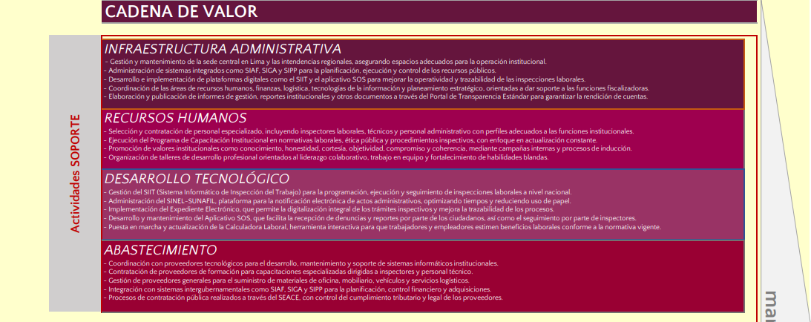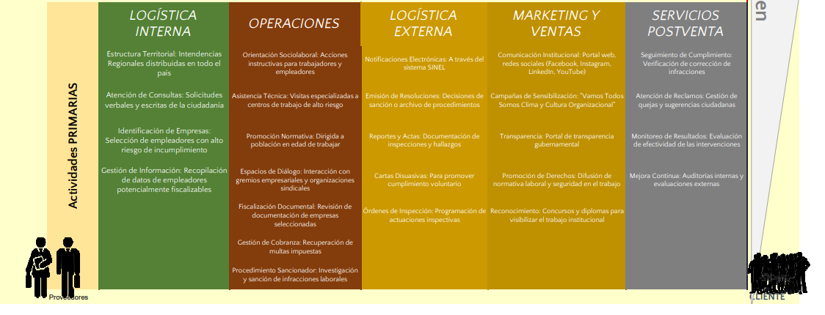
Actividades de Soporte:
- Infraestructura administrativa: Gestión y mantenimiento de la sede central en Lima y las intendencias regionales. Administración de sistemas integrados como SIAF, SIGA y SIPP. Desarrollo e implementación de plataformas digitales como el SIIT y el aplicativo SOS.
- Abastecimiento: Gestión del SIIT para la programación, ejecución y seguimiento de inspecciones. Administración de SINEL-SUNAFIL para notificación electrónica. Implementación del Expediente Electrónico. Desarrollo del Aplicativo SOS. Calculadora Laboral interactiva.
Actividades Primarias:
- Promoción Normativa: Dirigida a población en edad de trabajar.
- Gestión de Información: Recopilación de datos de empleadores potencialmente fiscalizables.
- Espacios de Diálogo: Interacción con gremios empresariales y organizaciones sindicales.
- Cartas Disuasivas: Para promover cumplimiento voluntario.
- Identificación de Empresas: Selección de empleadores con alto riesgo de incumplimiento.
- Órdenes de Inspección: Programación de actuaciones inspectivas.
- Fiscalización Documental: Revisión de documentación de empresas seleccionadas.
- Procedimiento Sancionador: Investigación y sanción de infracciones laborales.
- Gestión de Cobranza: Recuperación de multas impuestas.
- Reportes y Actas: Documentación de inspecciones y hallazgos.
- Monitoreo de Resultados: Evaluación de efectividad de las intervenciones.
- Transparencia: Portal de transparencia gubernamental.
- Promoción de Derechos: Difusión de normativa laboral y seguridad en el trabajo.
- Mejora Continua: Auditorías internas y evaluaciones externas.
- Reconocimiento: Concursos y diplomas para visibilizar el trabajo institucional.

2.5.2. Análisis AMOFHIT
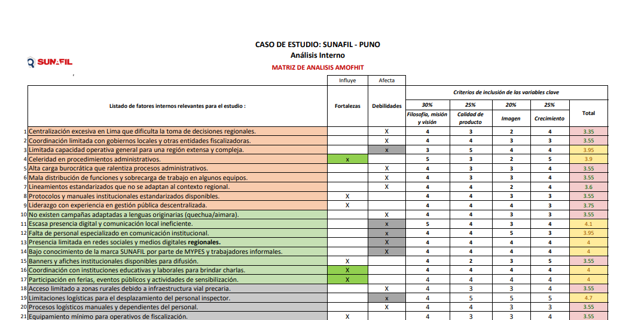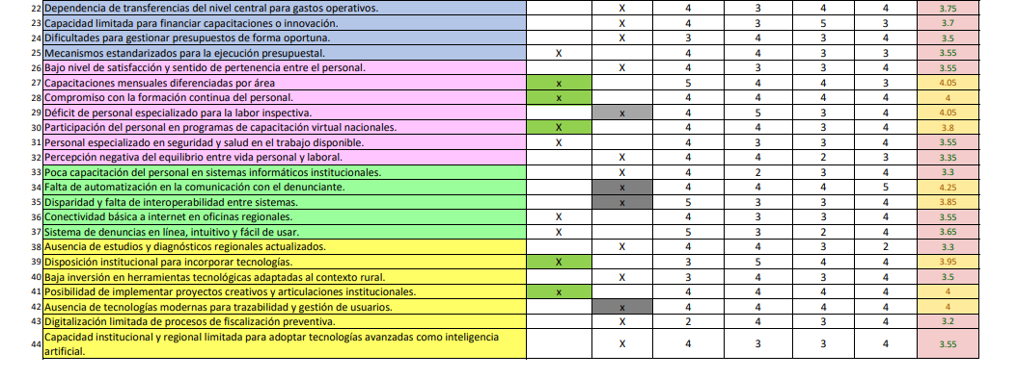
Evaluación de factores que influyen o afectan a SUNAFIL en las dimensiones de Filosofía/Misión/Visión, Calidad del Producto, Imagen y Crecimiento. Principales hallazgos:
Nro. | Factor | Calificación
1 | Centralización excesiva en Lima que dificulta la toma de decisiones regionales | 3.35
2 | Coordinación limitada con gobiernos locales y otras entidades fiscalizadoras | 3.55
3 | Limitada capacidad operativa general para una región extensa y compleja | 3.95
4 | Celeridad en procedimientos administrativos | 3.90
5 | Alta carga burocrática que ralentiza procesos administrativos | 3.55
11 | Escasa presencia digital y comunicación local ineficiente | 4.10
19 | Limitaciones logísticas para el desplazamiento del personal inspector | 4.70

2.5.3. EFI (Evaluación de Factores Internos)
Matriz de evaluación de los factores internos de la organización, identificando fortalezas y debilidades ponderadas que determinan la capacidad competitiva interna de SUNAFIL.

2.6. Análisis FODA — Análisis Externo (Oportunidades y Amenazas)
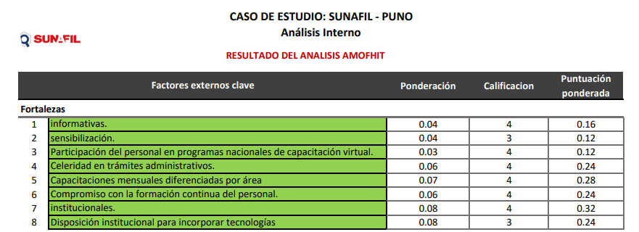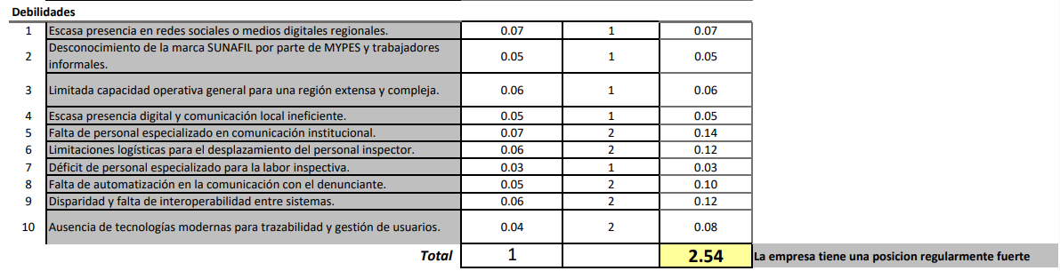

2.6.1. Microentorno — 5 Fuerzas de Porter
Fuerza | Nivel | Análisis
Amenaza de nuevos competidores | Bajo | Respaldo legal y posición estatal única. Estrategia: mayor presencia regional y tecnología
Poder de negociación de proveedores | Medio | Dependencia de plataformas y expertos técnicos. Estrategia: diversificar y capacitar personal interno
Poder de negociación de compradores/fiscalizados | Medio-Alto | Presión gremial vs. autoridad legal y reputación pública. Estrategia: inspecciones técnicas objetivas
Amenaza de sustitutos | Medio | Auditorías y asesorías privadas preventivas. Estrategia: reforzar rol preventivo gratuito y valor público
Rivalidad entre competidores | Medio | Competencias compartidas con Gobiernos Regionales. Estrategia: articulación y no duplicidad

2.6.2. Macroentorno — Análisis PESTEL

Político
Factor | Influencia/Afecta | Total
Frecuencia de cambios en la normativa laboral | Influye | 9
Iniciativas de digitalización y transparencia en los procesos de inspección | Influye | 9
Proyectos de ley para flexibilizar condiciones laborales | Afecta | 9
Estabilidad política e institucional (continuidad de políticas de fiscalización) | Influye | 9
Grado de corrupción en entidades públicas y posibles interferencias políticas | Afecta | 9
Sistema de sanciones y multas por incumplimientos laborales | Influye | 10

Económico
Factor | Influencia/Afecta | Total
Evolución del Producto Bruto Interno | Influye | 9
Poder adquisitivo de los trabajadores | Afecta | 9
Tasa de desempleo y subempleo | Afecta | 8
Nivel de informalidad laboral | Afecta | 8

Social
Factor | Influencia/Afecta | Total
Tasa de analfabetismo funcional y brechas educativas | Afecta | 9
Cultura de cumplimiento y valores laborales | Afecta | 9
Cambios en roles de género y diversidad en el mercado de trabajo | Afecta | 9

Tecnológico
- Ritmo de adopción de plataformas de inspección digital y mobile apps.
- Uso de big data y analítica avanzada para priorizar focos de inspección.
- Simplificación de trámites y digitalización de procesos administrativos por ley.

2.6.3. EFE (Evaluación de Factores Externos)
Matriz de evaluación de los factores externos de la organización, identificando oportunidades y amenazas que determinan la capacidad de respuesta institucional de SUNAFIL ante el entorno.

2.7. Análisis Cruce del FODA con el Análisis CAME

Estrategias FO (Fortalezas + Oportunidades)
Código | Fortaleza | Oportunidad | Estrategia
E1 | Coordinación con instituciones educativas y laborales | Digitalización y transparencia | Impulsar seminarios y webinars virtuales anuales con universidades, escuelas técnicas y sindicatos
E2 | Participación en ferias laborales y eventos | Estabilidad política e institucional | Organizar eventos presenciales con módulos sobre diversidad de género y reportes transparentes
E3 | Personal en programas de capacitación virtual | Evolución del PBI | Ampliar módulos de formación online e incorporar big data para priorizar focos de inspección
E4 | Celeridad en trámites administrativos | Simplificación de procesos | Liderar simplificación de procesos por ley y ajustar capacidad de respuesta
E5 | Capacitaciones mensuales diferenciadas | Adopción de plataformas digitales | Integrar apps móviles y plataformas de inspección digital
E6 | Compromiso con formación continua | Big data y analítica | Diseñar calendario de webinars con actualizaciones normativas y trámites digitales

Estrategias FA (Fortalezas + Amenazas)
Estrategias orientadas a contrarrestar las amenazas del entorno aprovechando las fortalezas internas. Incluyen reforzar la cultura de ética y anticorrupción, cerrar brechas educativas de la fuerza laboral, actualizar rápidamente el sistema de inspección ante nuevas leyes laborales, entre otras.

Estrategias DA (Debilidades + Amenazas)
Estrategias defensivas orientadas a minimizar debilidades internas y evitar amenazas externas.

Estrategias DO (Debilidades + Oportunidades)
Estrategias de reorientación que aprovechan las oportunidades del entorno para superar debilidades internas.

2.8. Mapa Estratégico
El mapa estratégico de SUNAFIL está organizado en cuatro perspectivas del Balanced Scorecard:
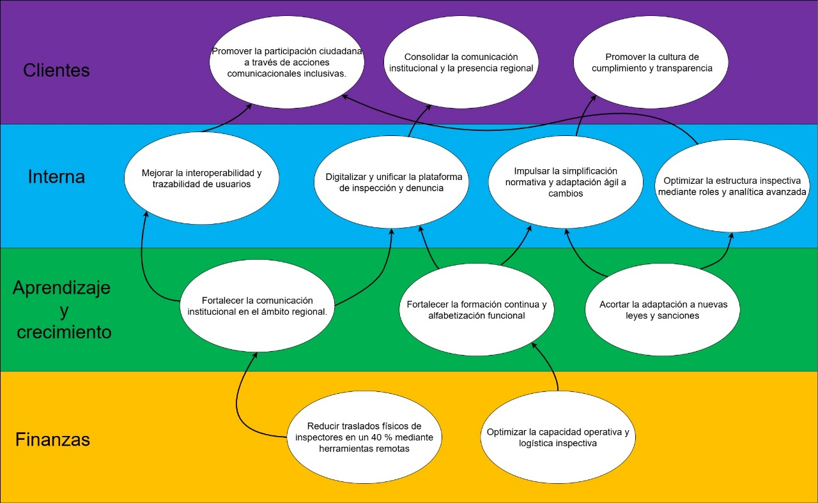
Perspectiva | Objetivos
Clientes | Promover la simplificación administrativa en el sector laboral; Capacitar a la ciudadanía en derechos y obligaciones laborales; Promover la cultura de los derechos y obligaciones laborales
Interna | Mejorar la interconectividad y capacidades de control; Gestionar y anticipar problemas en inspecciones y sanciones; Impulsar la interconexión sectorial y la digitalización; Optimizar la mejora continua (sistemas de gestión ISO)
Aprendizaje y Crecimiento | Adoptar una construcción institucional responsable en materia de género; Fortalecer la innovación continua y la digitalización Nacional; Atender, canalizar e informar nuevas tareas y funciones
Finanzas | Reducir traslados físicos de inspectores en un 40% mediante herramientas remotas; Optimizar la capacidad operativa y logística inspectiva

3. INVENTARIO DE ACTIVOS

3.1. Identificación de activos

3.1.1. Categoría I — Información y Datos
Esta categoría agrupa los activos de información que SUNAFIL genera, procesa, custodia o transmite en el ejercicio de sus funciones de fiscalización laboral.
- Expedientes de inspección laboral: Constituyen el núcleo documental de la actividad inspectiva. Se gestionan a través del Sistema de Inspección del Trabajo (SIIT) y pueden consultarse por el ciudadano mediante la sección “Servicios en Línea”, ingresando el número de DNI o RUC asociado al expediente.
- Datos personales de trabajadores y empleadores: Incluye información de denunciantes y denunciados. Su validación se apoya en la interconexión con el Registro Nacional de Identificación y Estado Civil (RENIEC), lo que permite filtrar y reducir denuncias falsas.
- Actas de infracción y resoluciones de multas: Documentos generados como resultado del procedimiento sancionador, emitidos por las Intendencias Regionales de SUNAFIL a nivel nacional.
- Información financiera y contable institucional: Reportada periódicamente en los Informes de Evaluación Institucional Anual (por ejemplo, el correspondiente al año 2024) y en los reportes de seguimiento del Plan Estratégico Institucional (PEI).
- Datos de licitaciones y contratos: Publicados en la sección “Proyectos de inversión e Infobras” del Portal de Transparencia Estándar de la entidad.
- Recursos administrativos y expedientes de sanción: Vinculados al procedimiento administrativo sancionador regulado por la Ley General de Inspección del Trabajo.
- Registros del personal inspectivo: Base de datos de inspectores de trabajo habilitados. SUNAFIL ofrece un servicio de “Identificación Virtual de Inspectores”, accesible desde su portal en gob.pe, que permite verificar la identidad y habilitación de un inspector.
- Documentos de convenios interinstitucionales: Entre ellos, el proceso de transferencia temporal de competencias, funciones, personal y acervo documentario de las Direcciones Regionales de Trabajo hacia SUNAFIL, formalizado mediante Resolución Ministerial N° 096-2020-TR.
- Base de datos del Sistema de Inspección del Trabajo (SIIT): Plataforma informática central de la entidad. Está interconectada con RENIEC, la Superintendencia Nacional de Aduanas y de Administración Tributaria (SUNAT), el Sistema de Trámite Documentario (STD) y la Plataforma de Interoperabilidad del Estado Peruano (PIDE).
- Reportes de denuncias laborales: Generados a través del Aplicativo Virtual de Denuncias Laborales, presentado públicamente y desplegado progresivamente a nivel nacional, con cobertura inicial en regiones como Áncash, Cajamarca, Huánuco, Ica, La Libertad, Lima, Loreto, Moquegua, Tumbes y Arequipa.
- Documentos normativos institucionales: Resoluciones de Superintendencia y de Gerencia General que regulan la organización interna (por ejemplo, la Resolución de Superintendencia N° 081-2025/SUNAFIL sobre funcionarios responsables de acceso a la información).

3.1.2. Categoría II — Infraestructura
Esta categoría agrupa los activos físicos y tecnológicos que sostienen la operación institucional.
- Conexión a internet e infraestructura de red: Soporta la interoperabilidad de los sistemas de SUNAFIL con otras entidades del Estado a través de la PIDE.
- Sistema de Inspección del Trabajo (SIIT): Plataforma tecnológica central para la programación de inspecciones, envío de descargos, gestión de trámites y seguimiento de denuncias, tanto para empleadores como trabajadores.
- Instalaciones físicas (sede central e intendencias regionales): Un ejemplo documentado es la creación de la “Plataforma de Inspección del Trabajo en la Zona Sur de Lima Metropolitana”, ubicada en el distrito de San Juan de Miraflores, mediante Resolución de Gerencia General N° 040-2020-SUNAFIL-GG, como parte de un modelo de desconcentración territorial de servicios organizado en cuatro zonas (Centro, Norte, y otras).
- Equipos de oficina y cómputo: Forman parte del inventario de bienes muebles patrimoniales de la entidad, sujeto a procesos periódicos de saneamiento administrativo publicados en su portal institucional.
- Sistema de Trámite Documentario (STD): Interconectado con el SIIT y con el aplicativo de denuncias laborales, permite el flujo documentario interno de la entidad.
- Bienes muebles patrimoniales: Regulados por la Directiva N° 0006-2021-EF/54.01 del MEF. Un caso documentado es el Informe Técnico N° 000026-2024-SUNAFIL/GG/OAD/UACP/CPS, mediante el cual SUNAFIL tramitó la baja de 333 bienes muebles patrimoniales por causales como desuso u obsolescencia.
- Plataforma “SUNAFIL en Línea”: Portal de servicios digitales que agrupa mesa de partes virtual, consulta del estado de expedientes, libro de reclamaciones y casilla electrónica institucional.

3.1.3. Categoría III — Recursos Humanos
Esta categoría agrupa el personal cuya labor sostiene el funcionamiento de la entidad.
- Personal de soporte técnico e informática: Responsable del mantenimiento del SIIT, el STD y los aplicativos digitales de la institución.
- Personal de seguridad institucional: Encargado del resguardo físico de la sede central y de las intendencias regionales.
- Personal de dirección y alta dirección: Incluye a la Superintendencia y a los funcionarios responsables designados mediante Resolución de Superintendencia (por ejemplo, la R.S. N° 081-2025/SUNAFIL, que nombra a los responsables de acceso a la información pública).
- Personal administrativo: Adscrito principalmente a la Oficina General de Administración (OGA) y a la Oficina de Recursos Humanos (ORH), que participa en procesos como la implementación de nuevas plataformas de atención.
- Cuerpo de Inspectores de Trabajo: Personal inspectivo habilitado, cuya identidad puede verificarse mediante el servicio de “Identificación Virtual de Inspectores”. Su rol está enmarcado en la Ley N° 30814, Ley de Fortalecimiento del Sistema de Inspección del Trabajo.
- Trabajadores y empleadores fiscalizados: Usuarios externos del sistema, que interactúan con SUNAFIL a través del aplicativo de denuncias laborales y cuya identidad se valida mediante interoperabilidad con RENIEC y SUNAT.

3.1.4. Tabla Resumen Consolidada
Categoría | N° de Activos Identificados | Principal Fuente Normativa/Documental
Información y Datos | 11 | SIIT, Portal de Transparencia, Ley General de Inspección del Trabajo
Infraestructura | 7 | Directiva N° 0006-2021-EF/54.01, Res. Gerencia General N° 040-2020-SUNAFIL-GG
Recursos Humanos | 6 | Ley N° 30814, Resoluciones de Superintendencia
TOTAL | 24
Codificación de activos (referencia)
Categoría | Códigos
Información y Datos | IN01–IN11
Infraestructura | INF01–INF07
Recursos Humanos | RH01–RH06

3.2. VALORACIÓN DE ACTIVOS
Escala: Mínimo=1, Bajo=2, Moderado=3, Alto=4, Muy Alto=5. Total = el valor más alto entre C, D e I.
Código | Activo | Confid. | Disponib. | Integridad | Total
IN01 | Expedientes de inspección laboral | 5 | 4 | 5 | 5
IN02 | Datos personales de trabajadores/empleadores | 5 | 4 | 5 | 5
IN03 | Actas de infracción y resoluciones de multas | 4 | 4 | 5 | 5
IN04 | Información financiera y contable institucional | 4 | 4 | 5 | 5
IN05 | Datos de licitaciones y contratos | 3 | 4 | 4 | 4
IN06 | Recursos administrativos y expedientes de sanción | 4 | 3 | 4 | 4
IN07 | Registros del personal inspectivo | 4 | 4 | 4 | 4
IN08 | Documentos de convenios interinstitucionales | 3 | 3 | 4 | 4
IN09 | Base de datos del SIIT | 5 | 5 | 5 | 5
IN10 | Reportes de denuncias laborales | 5 | 4 | 4 | 5
IN11 | Documentos normativos institucionales | 2 | 3 | 4 | 4
INF01 | Conexión a internet e infraestructura de red | 3 | 5 | 3 | 5
INF02 | Sistema de Inspección del Trabajo (SIIT) | 5 | 5 | 5 | 5
INF03 | Instalaciones físicas (sede + intendencias) | 2 | 4 | 3 | 4
INF04 | Equipos de oficina y cómputo | 2 | 3 | 3 | 3
INF05 | Sistema de Trámite Documentario (STD) | 4 | 4 | 4 | 4
INF06 | Bienes muebles patrimoniales | 1 | 2 | 3 | 3
INF07 | Plataforma "SUNAFIL en Línea" | 4 | 5 | 4 | 5
RH01 | Personal de soporte técnico e informática | 3 | 4 | 3 | 4
RH02 | Personal de seguridad institucional | 2 | 4 | 3 | 4
RH03 | Personal de dirección y alta dirección | 4 | 3 | 4 | 4
RH04 | Personal administrativo | 3 | 3 | 3 | 3
RH05 | Cuerpo de Inspectores de Trabajo | 4 | 4 | 4 | 4
RH06 | Trabajadores y empleadores fiscalizados | 3 | 2 | 3 | 3

3.2. IDENTIFICACIÓN DE VULNERABILIDADES E MPACTO DE AMENAZAS

Categoría I — Información y Datos
Cód. | Activo | # | Vulnerabilidad | Nivel | Amenaza | Impacto
IN01 | Expedientes de inspección | V1 | Acceso no autorizado al SIIT por terceros | 4 | Alteración o extracción de expedientes de inspección | 4
 |  | V2 | Falta de cifrado de expedientes almacenados | 3 | Interceptación/fuga de expedientes sin cifrar | 3
 |  | V3 | Ausencia de copias de seguridad periódicas | 3 | Pérdida irreversible de expedientes por fallo de hardware | 4
IN02 | Datos personales trab./emp. | V1 | Falta de anonimización de datos de denunciantes | 4 | Identificación de denunciante con riesgo de represalia laboral | 5
 |  | V2 | Brecha de seguridad en interconexión con RENIEC | 4 | Exfiltración masiva de datos personales vía interconexión | 4
 |  | V3 | Insuficiente capacitación en Ley 29733 (protección de datos) | 3 | Divulgación accidental de datos personales | 3
IN03 | Actas de infracción/multas | V1 | Alteración de actas sin control de versiones | 4 | Modificación fraudulenta de actas para favorecer a un empleador (corrupción) | 5
 |  | V2 | Acceso no autorizado antes de notificación oficial | 4 | Filtración anticipada que permite al infractor evadir la sanción | 4
 |  | V3 | Falta de firma digital / integridad documental | 3 | Cuestionamiento de validez legal del acta | 4
IN04 | Información financiera | V1 | Contraseñas débiles en sistemas contables | 3 | Acceso no autorizado por fuerza bruta | 4
 |  | V2 | Falta de segregación de funciones | 4 | Manipulación de registros contables para beneficio personal | 4
 |  | V3 | Insuficiente registro de auditoría | 3 | Dificultad para detectar irregularidades financieras | 3
IN05 | Licitaciones y contratos | V1 | Filtración de información antes de publicación | 4 | Ventaja indebida a un postor | 4
 |  | V2 | Manipulación de criterios de evaluación | 3 | Direccionamiento de contrataciones | 4
 |  | V3 | Falta de trazabilidad del proceso | 3 | Imposibilidad de auditar ante una denuncia | 3
IN06 | Recursos admin. / expedientes de sanción | V1 | Acceso no autorizado a expedientes en trámite | 4 | Divulgación no autorizada del expediente | 4
 |  | V2 | Extravío físico en tránsito entre áreas | 3 | Pérdida de expedientes físicos | 3
 |  | V3 | Falta de control de acceso por roles | 3 | Acceso indebido de personal sin competencia | 3
IN07 | Registros del personal inspectivo | V1 | Suplantación de identidad de inspectores no detectada | 4 | Persona no habilitada se hace pasar por inspector | 5
 |  | V2 | Base de habilitación desactualizada | 2 | Verificación errónea de habilitación | 2
 |  | V3 | Exposición de datos personales de inspectores en el portal | 3 | Uso de datos para hostigamiento/amenazas | 3
IN08 | Convenios interinstitucionales | V1 | Repositorios no centralizados | 3 | Pérdida o extravío de convenios firmados | 3
 |  | V2 | Falta de control de versiones | 3 | Uso de versión obsoleta con cláusulas ya modificadas | 3
 |  | V3 | Acceso no restringido a cláusulas confidenciales | 3 | Divulgación de cláusulas confidenciales | 3
IN09 | Base de datos del SIIT | V1 | Vulnerabilidades de software no parchadas | 4 | Explotación de vulnerabilidad conocida | 5
 |  | V2 | Dependencia crítica de RENIEC/SUNAT/PIDE sin contingencia | 4 | Caída del servicio interoperado paraliza el SIIT | 5
 |  | V3 | Segmentación de red insuficiente | 4 | Movimiento lateral de un atacante hacia el SIIT | 4
IN10 | Reportes de denuncias laborales | V1 | Riesgo de identificación de denunciantes | 5 | Filtración de identidad → represalia del empleador | 5
 |  | V2 | Falta de cifrado en el aplicativo de denuncias | 4 | Interceptación de denuncias en tránsito | 4
 |  | V3 | Ausencia de protocolo de protección al denunciante | 4 | Desincentivo a denunciar por temor a exposición | 4
IN11 | Documentos normativos | V1 | Publicación de versiones desactualizadas | 2 | Aplicación de normativa derogada | 3
 |  | V2 | Falta de control de integridad | 2 | Alteración no autorizada de documento publicado | 3
 |  | V3 | Acceso administrativo compartido para editar el portal | 3 | Modificación no autorizada por credenciales compartidas | 3

Categoría II — Infraestructura
Cód. | Activo | # | Vulnerabilidad | Nivel | Amenaza | Impacto
INF01 | Conexión a internet / red | V1 | Ausencia de redundancia de enlace en intendencias | 4 | Corte del enlace aísla a una intendencia regional | 4
 |  | V2 | Falta de monitoreo/detección de intrusos | 4 | Intrusión no detectada a tiempo | 4
 |  | V3 | Configuración insegura de firewalls | 3 | Acceso no autorizado desde internet | 4
INF02 | SIIT (plataforma) | V1 | Ataques de malware/ransomware | 4 | Cifrado de servidores y exigencia de rescate | 5
 |  | V2 | Falta de actualización de software | 4 | Explotación de vulnerabilidades no parchadas | 5
 |  | V3 | Autenticación débil (sin doble factor) | 4 | Compromiso de cuentas por robo de credenciales | 4
INF03 | Instalaciones físicas | V1 | Control de acceso físico deficiente en intendencias | 3 | Ingreso no autorizado a oficinas regionales | 3
 |  | V2 | Falta de videovigilancia en algunas sedes | 3 | Robo/daño sin evidencia para esclarecer | 3
 |  | V3 | Protección insuficiente ante sismos | 3 | Daño a instalaciones y equipos por sismo | 4
INF04 | Equipos de oficina y cómputo | V1 | Equipos sin antivirus actualizado | 3 | Infección de equipos con malware | 3
 |  | V2 | Falta de inventario/etiquetado de activos | 2 | Pérdida de control sobre equipos asignados | 2
 |  | V3 | Riesgo de robo de laptops de inspectores en campo | 4 | Sustracción de laptop con expedientes | 4
INF05 | Sistema de Trámite Documentario | V1 | Falta de cifrado en transferencia STD-SIIT | 3 | Intercepción de documentos en tránsito | 3
 |  | V2 | Fallos de sincronización | 3 | Pérdida de trazabilidad en un procedimiento sancionador | 3
 |  | V3 | Acceso no segmentado por perfil | 3 | Acceso fuera de competencia funcional | 3
INF06 | Bienes muebles patrimoniales | V1 | Control manual propenso a error | 2 | Registro incorrecto en saneamiento de bienes | 2
 |  | V2 | Falta de verificación física periódica | 2 | Discrepancia inventario vs. existencia real | 2
 |  | V3 | Riesgo de sustracción en proceso de baja | 3 | Sustracción de bienes antes de disposición final | 3
INF07 | Plataforma "SUNAFIL en Línea" | V1 | Exposición a ataques DDoS | 4 | Denegación de servicio deja fuera de línea la mesa de partes virtual | 4
 |  | V2 | Vulnerabilidades web sin pentesting reciente | 4 | Explotación (inyección SQL/XSS) del portal | 4
 |  | V3 | Alta concurrencia sin balanceo de carga | 3 | Caída del portal en campañas masivas de consulta | 3

Categoría III — Recursos Humanos
Cód. | Activo | # | Vulnerabilidad | Nivel | Amenaza | Impacto
RH01 | Soporte técnico e informática | V1 | Uso indebido de privilegios de administrador | 3 | Abuso de privilegios para alterar registros del SIIT | 4
 |  | V2 | Rotación de personal sin revocación de accesos | 4 | Ex trabajador conserva acceso activo tras su cese | 4
 |  | V3 | Falta de segregación desarrollo/producción | 3 | Cambios no controlados afectan disponibilidad | 3
RH02 | Personal de seguridad institucional | V1 | Procedimientos de control de acceso desactualizados | 3 | Ingreso de personas no autorizadas | 3
 |  | V2 | Falta de capacitación ante incidentes | 3 | Respuesta tardía ante incidente de seguridad física | 3
 |  | V3 | Personal insuficiente fuera de horario laboral | 3 | Vulnerabilidad nocturna/fin de semana de instalaciones | 3
RH03 | Dirección y alta dirección | V1 | Alta exposición a phishing dirigido (spear phishing) | 5 | Phishing a directivos para obtener credenciales o autorizar pagos fraudulentos | 5
 |  | V2 | Uso de dispositivos personales sin control (BYOD) | 3 | Fuga de información por dispositivo no gestionado | 3
 |  | V3 | Falta de doble factor en correo institucional | 4 | Compromiso de cuenta de correo de un directivo | 4
RH04 | Personal administrativo | V1 | Falta de capacitación periódica en seguridad | 3 | Error humano expone información | 3
 |  | V2 | Contraseñas débiles o compartidas | 3 | Acceso no autorizado por contraseña compartida | 3
 |  | V3 | Manejo de documentos físicos sin protocolo de custodia | 2 | Extravío de documentos administrativos | 2
RH05 | Cuerpo de Inspectores de Trabajo | V1 | Riesgo de suplantación durante actuaciones en campo | 4 | Persona no autorizada se identifica falsamente como inspector | 5
 |  | V2 | Transmisión por canales no oficiales (WhatsApp, correo personal) | 4 | Filtración de información sensible de inspecciones | 4
 |  | V3 | Pérdida/robo de dispositivos con evidencia | 4 | Sustracción de dispositivo con evidencia de una inspección | 4
RH06 | Trabajadores/empleadores fiscalizados | V1 | Exposición de datos al presentar una denuncia | 3 | Exposición involuntaria de datos del denunciante | 3
 |  | V2 | Riesgo de ingeniería social | 3 | Empleador obtiene por engaño información de una denuncia en curso | 4
 |  | V3 | Uso fraudulento de identidad de terceros | 3 | Presentación de denuncias falsas con identidad suplantada | 3

4. MATRIZ DE RIESGO
Fórmula aplicada: Riesgo = Nivel de Vulnerabilidad × Impacto

4.1. Niveles de Riesgo
Tipo de riesgo | Valor asignado | Acción requerida | Gestión requerida
Riesgo Catastrófico | Mayor a 18 (19–25) | Requiere acciones inmediatas para evitar la pérdida de confidencialidad, integridad y disponibilidad de la información | Mitigar
Riesgo Alto | 9 a 18 | Requiere acciones rápidas por parte de la Alta Dirección para disminuir el riesgo | Mitigar
Riesgo Moderado | 1 a 8 (≤9) | Se requiere seguir ejecutando los controles definidos y revisar su eficacia | Aceptar

4.2. Matriz de Riesgo Aplicada

Nivel de Vulnerabilidad (V) × Impacto (I)

4.2.1. Criminalidad
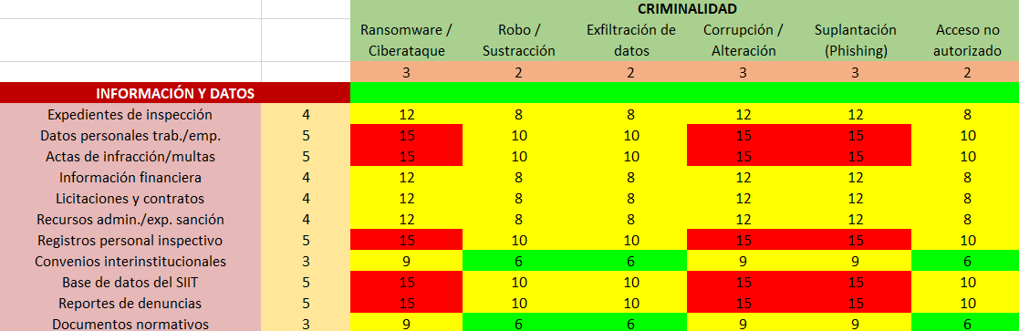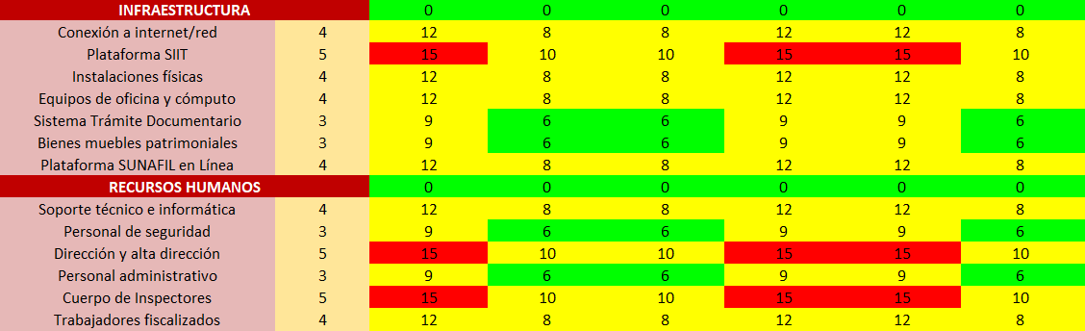

4.2.2. Física
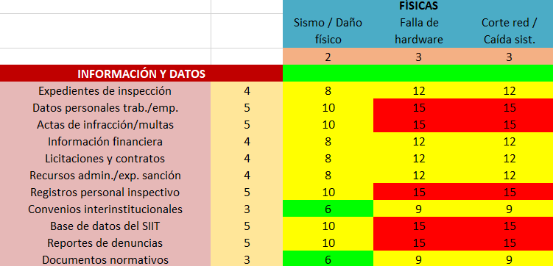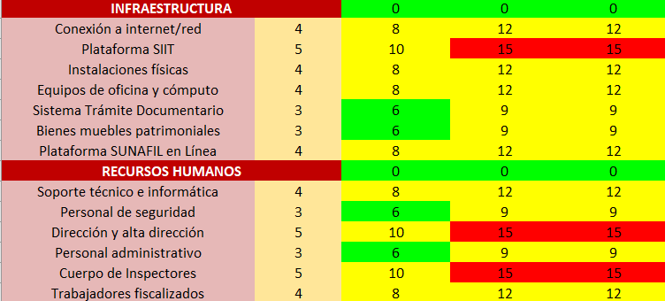

4.2.3. Negligencia

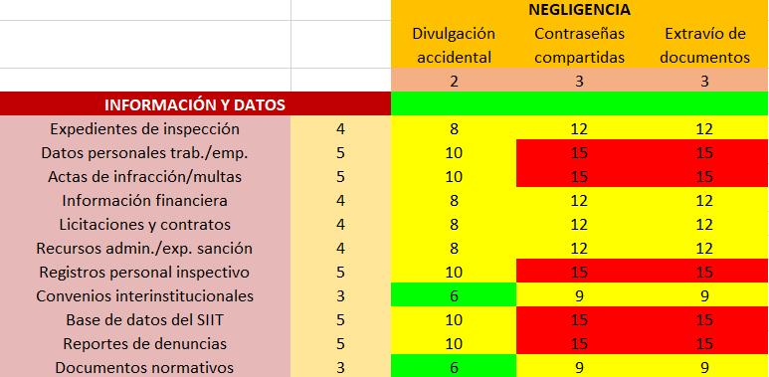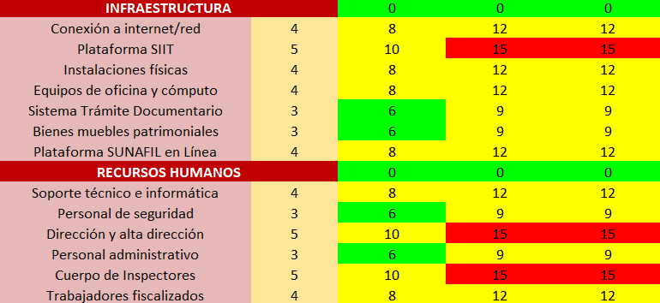

4.2.1. Matriz completa

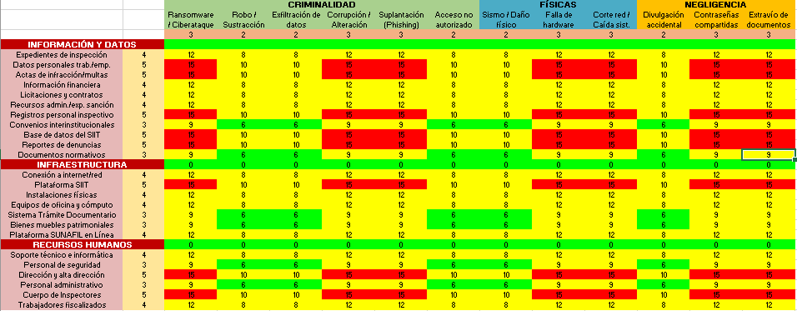

4.2.3. Resumen Conteo

56 riesgos rojos (puntaje de 15) organizados por Categoría de Activo

Categoría I: información y datos
Datos personales trab./emp.
- Criminalidad: Datos personales - Ransomware / Ciberataque = 15
- Criminalidad: Datos personales - Corrupción / Alteración = 15
- Criminalidad: Datos personales - Suplantación (Phishing) = 15
- Físicas: Datos personales - Falla de hardware = 15
- Físicas: Datos personales - Corte red / Caída sist. = 15
- Negligencia: Datos personales - Contraseñas compartidas = 15
- Negligencia: Datos personales - Extravío de documentos = 15
Actas de infracción/multas
- Criminalidad: Actas de infracción - Ransomware / Ciberataque = 15
- Criminalidad: Actas de infracción - Corrupción / Alteración = 15
- Criminalidad: Actas de infracción - Suplantación (Phishing) = 15
- Físicas: Actas de infracción - Falla de hardware = 15
- Físicas: Actas de infracción - Corte red / Caída sist. = 15
- Negligencia: Actas de infracción - Contraseñas compartidas = 15
- Negligencia: Actas de infracción - Extravío de documentos = 15
Registros personal inspectivo
- Criminalidad: Registros inspectivo - Ransomware / Ciberataque = 15
- Criminalidad: Registros inspectivo - Corrupción / Alteración = 15
- Criminalidad: Registros inspectivo - Suplantación (Phishing) = 15
- Físicas: Registros inspectivo - Falla de hardware = 15
- Físicas: Registros inspectivo - Corte red / Caída sist. = 15
- Negligencia: Registros inspectivo - Contraseñas compartidas = 15
- Negligencia: Registros inspectivo - Extravío de documentos = 15
Base de datos del SIIT
- Criminalidad: Base de datos SIIT - Ransomware / Ciberataque = 15
- Criminalidad: Base de datos SIIT - Corrupción / Alteración = 15
- Criminalidad: Base de datos SIIT - Suplantación (Phishing) = 15
- Físicas: Base de datos SIIT - Falla de hardware = 15
- Físicas: Base de datos SIIT - Corte red / Caída sist. = 15
- Negligencia: Base de datos SIIT - Contraseñas compartidas = 15
- Negligencia: Base de datos SIIT - Extravío de documentos = 15
Reportes de denuncias
- Criminalidad: Reportes de denuncias - Ransomware / Ciberataque = 15
- Criminalidad: Reportes de denuncias - Corrupción / Alteración = 15
- Criminalidad: Reportes de denuncias - Suplantación (Phishing) = 15
- Físicas: Reportes de denuncias - Falla de hardware = 15
- Físicas: Reportes de denuncias - Corte red / Caída sist. = 15
- Negligencia: Reportes de denuncias - Contraseñas compartidas = 15
- Negligencia: Reportes de denuncias - Extravío de documentos = 15

Categoría II: Infraestructura
Plataforma SIIT
- Criminalidad: Plataforma SIIT - Ransomware / Ciberataque = 15
- Criminalidad: Plataforma SIIT - Corrupción / Alteración = 15
- Criminalidad: Plataforma SIIT - Suplantación (Phishing) = 15
- Físicas: Plataforma SIIT - Falla de hardware = 15
- Físicas: Plataforma SIIT - Corte red / Caída sist. = 15
- Negligencia: Plataforma SIIT - Contraseñas compartidas = 15
- Negligencia: Plataforma SIIT - Extravío de documentos = 15

Categoría III: Recursos Humanos
Dirección y alta dirección
- Criminalidad: Dirección y alta dirección - Ransomware / Ciberataque = 15
- Criminalidad: Dirección y alta dirección - Corrupción / Alteración = 15
- Criminalidad: Dirección y alta dirección - Suplantación (Phishing) = 15
- Físicas: Dirección y alta dirección - Falla de hardware = 15
- Físicas: Dirección y alta dirección - Corte red / Caída sist. = 15
- Negligencia: Dirección y alta dirección - Contraseñas compartidas = 15
- Negligencia: Dirección y alta dirección - Extravío de documentos = 15
Cuerpo de Inspectores
- Criminalidad: Cuerpo de Inspectores - Ransomware / Ciberataque = 15
- Criminalidad: Cuerpo de Inspectores - Corrupción / Alteración = 15
- Criminalidad: Cuerpo de Inspectores - Suplantación (Phishing) = 15
- Físicas: Cuerpo de Inspectores - Falla de hardware = 15
- Físicas: Cuerpo de Inspectores - Corte red / Caída sist. = 15
- Negligencia: Cuerpo de Inspectores - Contraseñas compartidas = 15
- Negligencia: Cuerpo de Inspectores - Extravío de documentos = 15

Riesgos Eliminados por falta de relación

Activo | Amenaza Descartada | Justificación (¿Por qué se elimina?)
Base de datos del SIIT | Extravío de documentos | Una base de datos es un activo 100% digital. No se puede "extraviar" físicamente como si fuera una carpeta o un papel.
Plataforma SIIT | Extravío de documentos | Al igual que la base de datos, la plataforma es un software/sistema, por lo que la amenaza de perder documentos físicos no aplica aquí.
Dirección y alta dirección | Falla de hardware | Este activo representa a las personas (Recursos Humanos). Una falla de disco duro afecta a un activo de Infraestructura (laptop), no directamente a la persona.
Dirección y alta dirección | Ransomware / Ciberataque | El ransomware secuestra archivos informáticos y servidores, no a los directivos. El ataque iría al equipo, no al Recurso Humano.
Dirección y alta dirección | Corte red / Caída sist. | Una caída de red paraliza las operaciones, pero la amenaza ataca a la "Conexión a internet", no a la integridad del trabajador.
Cuerpo de Inspectores | Falla de hardware | Igual que el caso anterior, los inspectores son personas. Si se daña una laptop en campo, es un riesgo de "Equipos de Cómputo", no del inspector mismo.
Cuerpo de Inspectores | Ransomware / Ciberataque | El malware o ransomware afecta a las herramientas informáticas del inspector, no al cuerpo de inspectores físicamente.
Cuerpo de Inspectores | Corte red / Caída sist. | La falta de internet afecta la infraestructura que usa el inspector, no representa una amenaza al activo humano en sí.

Categoría I: información y datos
Datos personales trab./emp.
- Criminalidad: Datos personales - Ransomware / Ciberataque = 15
- Criminalidad: Datos personales - Corrupción / Alteración = 15
- Criminalidad: Datos personales - Suplantación (Phishing) = 15
- Negligencia: Datos personales - Contraseñas compartidas = 15
- Negligencia: Datos personales - Extravío de documentos = 15
Actas de infracción/multas
- Criminalidad: Actas de infracción - Corrupción / Alteración = 15
- Negligencia: Actas de infracción - Extravío de documentos = 15
Registros personal inspectivo
- Criminalidad: Registros inspectivo - Corrupción / Alteración = 15
- Negligencia: Registros inspectivo - Extravío de documentos = 15
Base de datos del SIIT
- Criminalidad: Base de datos SIIT - Ransomware / Ciberataque = 15
- Criminalidad: Base de datos SIIT - Corrupción / Alteración = 15
- Físicas: Base de datos SIIT - Corte red / Caída sist. = 15
- Negligencia: Base de datos SIIT - Contraseñas compartidas = 15
Reportes de denuncias
- Criminalidad: Reportes de denuncias - Ransomware / Ciberataque = 15
- Criminalidad: Reportes de denuncias - Corrupción / Alteración = 15
- Negligencia: Reportes de denuncias - Extravío de documentos = 15

Categoría II: Infraestructura
Plataforma SIIT
- Criminalidad: Plataforma SIIT - Ransomware / Ciberataque = 15
- Criminalidad: Plataforma SIIT - Corrupción / Alteración = 15
- Físicas: Plataforma SIIT - Corte red / Caída sist. = 15

Categoría III: Recursos Humanos
Dirección y alta dirección
- Negligencia: Dirección y alta dirección - Contraseñas compartidas = 15
Cuerpo de Inspectores
- Criminalidad: Cuerpo de Inspectores - Corrupción / Alteración = 15
- Negligencia: Cuerpo de Inspectores - Extravío de documentos = 15

